Le mouvement du mobile sur le rail incliné se fait-il
avec ou sans frottement ?

Dispositif expérimental :

Un banc à coussin d'air, de longueur L = 1,45 m est incliné d'un angle α grâce à des cales de hauteur H.
Un mobile de masse m = 180 g glisse sur le rail et passe devant des cellules photoélectriques qui permettent de mesurer à la fois les dates et les vitesses de passage.( voir schéma).
A chaque expérience le mobile est lâché dans les mêmes conditions (même position, sans vitesse). L’horloge se déclenche (t = 0) lorsque le mobile passe devant le capteur Co
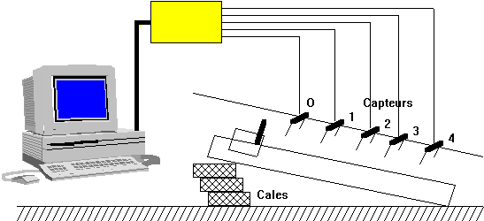

Les mesures de V et t pour différentes positions (repérées par x) ont été précédemment réalisées et regroupées dans un fichier nommé Plan.
Ce fichier contient, pour une même hauteur de cales H = 3,0 cm, deux enregistrements réalisés dans des conditions de soufflerie différentes.

Travail à rédiger

Un compte-rendu clair et complet devra présenter la démarche suivie, les résultats obtenus et la conclusion argumentée sur l'existence d'une force de frottement.
Dans le cas d'un glissement avec frottement, on évaluera l'intensité de cette force dans l'hypothèse où elle reste constante pendant tout le déplacement.

